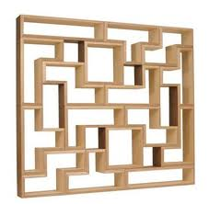

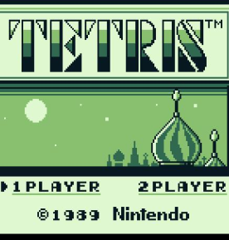
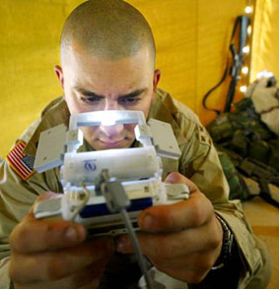

ИГРОМАНИЯ, № 3 2012, СТ. 188
Русское открытие, которое изменило мир

ТЕТРИС (Алексей Пажитнов)
Тетрис - не только самая большая игра- бестселлер в мире, но также самая важная игра. Для поколений эта игра изменила жизнь во всем мире. В этой статье я хочу обсудить рождение, влияние и будущее Тетриса.

6 июня 1984: Алексей Пажитнов создал игру в Москве, СССР. Название происходит от греческого «тетра» (все части игры состоят из четырех частей) и “теннис”, любимый спорт Пажитнова. Он работал в Вычислительном центре Академии наук СССР в Москве - ясно, что он не работал на науку, когда он создавал эту игру!
С тех пор Тетрис доминирует мир - он на каждой игровой консоли и даже на калькуляторах и научном оборудовании! Тетрис даже вдохновил удивительные трюки - в 1995, голландские студенты побили рекорд по крупнейшей полнофункциональной игре Тетрис в мире - они играли на здании Университета Технологии Делфт, которое 15 этажей! Кроме того, можно найти Тетрис в ежедневной жизни - на плитах, драгоценностах и даже на свадебных пирогах! Из-за этого, можно задаться вопросом - что в будущем? Я считаю, что с развитием технологии будет возможность, чтобы играть в Тетрис в пространстве - если Россия может отправить первую собаку в пространствo, почему не первые игры?
Люди возможно думают, что это открытие не так важнo, как российские композиторы - например Чайковский - или астрономические открытия, как например «Восток» и «Лайка» - однако, я хотела бы выступать против этого мнения - в 2009, Оксфордский университет доказал, что Тетрис увеличивает активность мозга, и солдатам, которие страдали от ПТСР, Тетрис помог уменьшить стресс. По-моему, Тетрис объединяет людей - в моём детстве Тетрис была единственная игра для меня, потому что я выросла в бедной иммигрантской семье. Я бы хотела пригласить всех друзей играть в Тетрис - потому что это конечно весело и здорово! Поэтому, люди, включая меня, понимают возможности Тетриса, особенно по сравнению с современными насильственными и сексуальными играми.
В заключение, Тетрис-это не просто русское открытие - это революция, которая продолжается даже сейчас - вы можете найти Тетрис на последних смартфонах и гаджетах. Будущее Тетриса многообещающее!

Тетрисса Игровна

СТ. 188

